Lesbrief 1

Schoonmaken van de kas

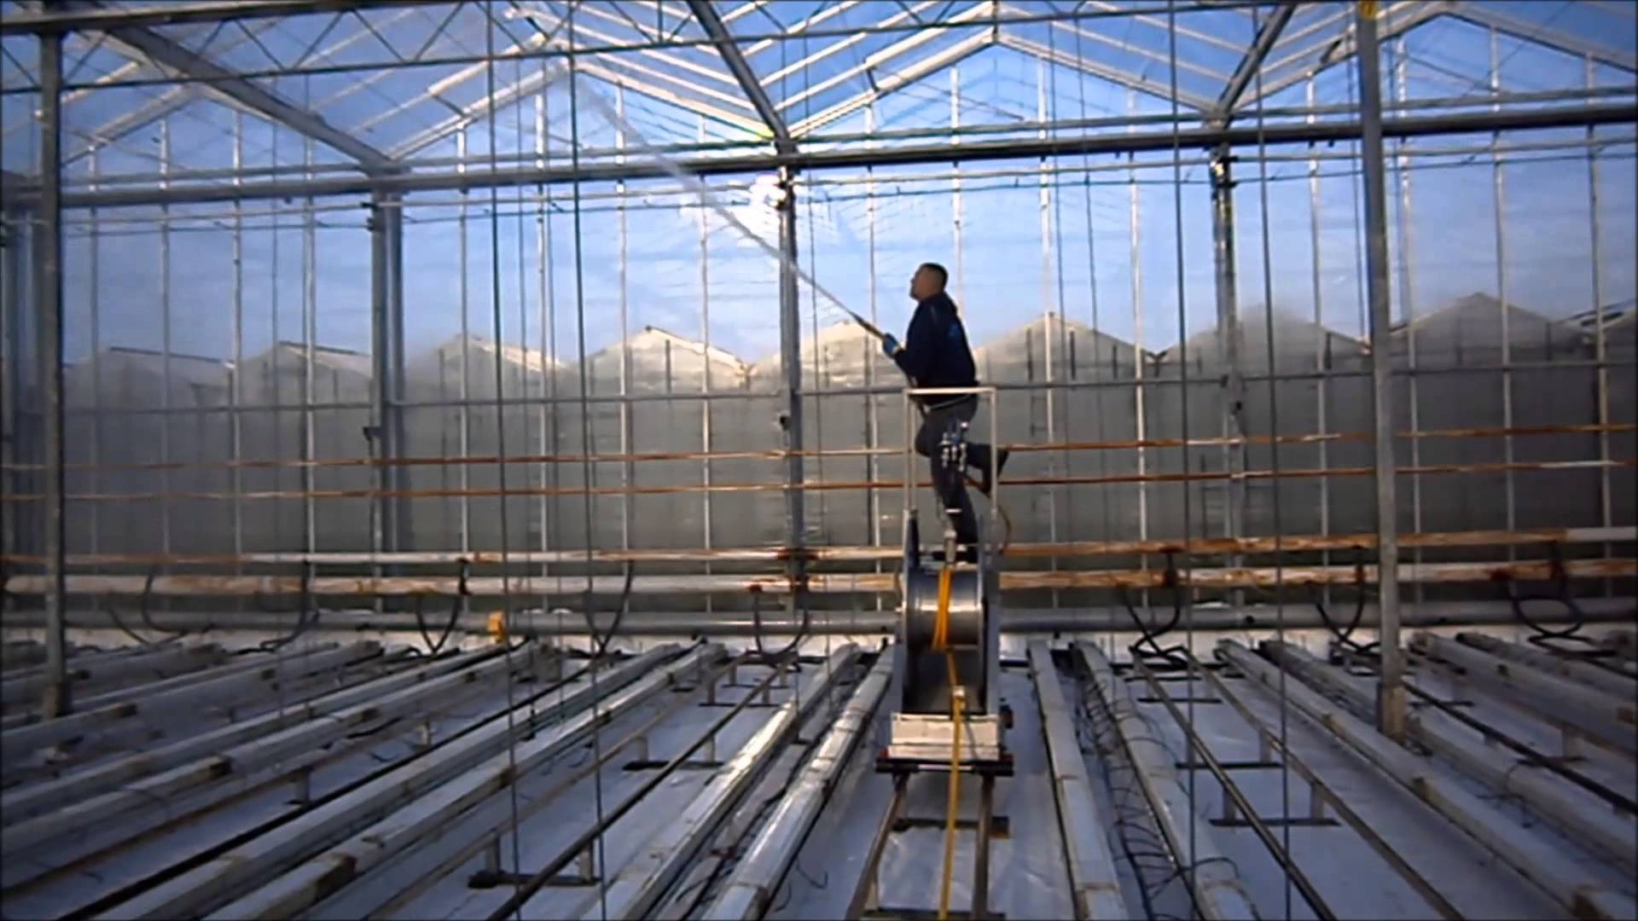

aftrap
Tuinder zijn is een prachtig vak. Je hebt afwisselend werk, gaat om met allerlei soorten
mensen en moet voortdurend heel verschillende problemen oplossen. Variatie te over
dus. Maar de lol in je werk hangt ook af van wat het je financieel oplevert. Je moet
voldoende kunnen oogsten, zodat de producten voldoende geld opbrengen. Daarvoor
is een goede start van groot belang, want het is wel erg zuur als je bij een nieuwe
teelt al onmiddellijk in de fout gaat. Een goed schoongemaakte kas en een ziektevrije
teeltruimte geven de meeste kans op een hoge opbrengst en een goede kwaliteit van
de producten.

leerdoelen
Je kunt:
- op een goede manier de restanten van een vorige teelt verwijderen;
- opnoemen hoe en wanneer je de kas kunt schoonmaken en ontsmetten;
- aangeven welke reinigings- en ontsmettingsmiddelen er zijn voor de kas
- op een veilige manier met reinigingsmiddelen omgaan;
- de hoeveelheid ontsmettingsmiddel berekenen, die nodig is voor een bepaalde
oplossing

Voorkennis:
Samen met de docent zullen we de les beginnen met te kijken wat je al weet over het schoonmaken van de kas. Wat weet je al over dit onderwerp? Wat kan je al? Wat zou je nog meer willen leren? Zijn er onderwerpen waar je nog helemaal niets van weet? Hoe is het op je werk of stage. Heb je weleens meegeholpen met schoonmaken?

Instructie
Voor de opdracht ga je aar het boek start teelt. Dit vind je bij bronnen.
Je leest hoofdstuk 1 en je maakt de bijbehorende vragen.
De taken
- je leest hoofdstuk 1 van het boek start teelt
- je maakt de vragen en opdrachten uit dit hoofdstuk
- je levert de antwoorden digitaal in bij de docent
Evaluatie/reflectie
Aan het einde van de les bespreken we de opdrachten.

